Отчет по школьным театрам за 2024-2025 учебный год.
На базе ДДТ успешно реализуется дорожная карта по созданию и развитию школьных театров в Мензелинском муниципальном районе. На сегодняшний день в каждой школе района работает театральный кружок.
Информация по школьным театрам по состоянию на 30.05.2025 г.
№ п/п | Наименование ОО | Количество зарегистрированных театров
1 | СОШ №1 | 1
2 | СОШ №2 | 1
3 | СОШ №3 | 1
4 | Гимназия | 1
5 | Аюская ООШ | 1
6 | В.Такерменская ООШ | 1
7 | Кадряковская ООШ | 1
8 | Калтаковская ООШ | 1
9 | Коноваловская ООШ | 1
10 | Кузембетьевская СОШ | 1
11 | Матвеевская ООШ | 1
12 | Николаевская ООШ | 1
13 | Подгорнобайларская ООШ | 1
14 | Татарскомушугинская ООШ | 1
15 | Урусовская ООШ | 1
16 | Топасевская НОШ | 1
 | ИТОГО | 16

Все школьные театры зарегистрированы во Всероссийском реестре школьных тетаров. В реестр включаются только те театры, которые действуют на основании приказа в обшеобразовательныхз организациях, кроме учреждений культуры, дополнительного образования.
Охват детей в возрасте от 8 до 17 лет, занимающихся в школьном театре – 288, из них с ОВЗ – 23

Школьные театры активно участвуют в конкурсах различного уровня и уже имеют достойные награды.
Хочется отметить студию театра и кино «Саяр» имени Р.Муллина МБОУ «Гимназия» г. Мензелинска РТ, которая в 2024-2025 учебном году стала:
- обладателем Гран-при Межрегионального фестиваля-конкурса национальных детско-юношеских театральных коллективов «Ният», декабрь 2024 г.
- обладателем Гран-при ХII Республиканского конкурса детского театрального искусства имени Шауката Биктимерова, декабрь 2024 г.
- обладателем диплома 1 степени Республиканского фестиваля детских и юношеских театров «Сәйяр» и сертификата на 100 тыс.рублей, май 2025 г.
Стоит отметить, что наличие в городе своего театра является большим плюсом в работе по данному направлению. Сотрудниками Мензелинского государственного татарского драматического театра имени Сабира Амутбаева проводятся обучающие мастер-классы по сценической речи, театральные тренинги.

Отчет о работе школьного театра за 2024-2025 учебный год
№ п/п | Полное наименование ОО | Наименование  театрального коллектива ( в соответствии с Реестром) | ФИО руководителя (полностью) | На каком языке реализуется программа (русский, татарский и т.д.) | Кол-во  обучающихся в объединении | Кол-во  обучающихся в объединении с ОВЗ | Кол-во победителей и призеров театральных конкурсов различного уровня | Количество обученных педагогов в рамках республиканских  курсов повышения квалификации по направлению «Искусство театра»
1 | МБОУ» Татарскомушугинская средняя общеобразовательная школа имени К. А. Смирновой» | « Шатлык» | Ахметова Раушания Рифкатовна | татарский | 10 | 0 | 8 | 1
2 | МБОУ «Кузембетьевская СОШ им.Х.Г.Хусаинова» Мензелинского муниципального района | «Театр сказок» | Гильманова Лилия Рафисовна | русский | 15 | 0 | 4 | 0
3 | Муниципальное бюджетное общеобразовательное учреждение «Средняя общеобразовательная школа №3» города Мензелинска Республики Татарстан | Школьный театр | Залеева Гульгена Галимзяновна | На русском и на татарском языке | 15 | 0 | 15 | 0
4 | МБОУ “Верхнетакерменская оош им.Г.Сабитова” | “Иҗат” | Кашбиева Насиха Нуретдиновна | татарский | 12 | 0 | 2 | 0
5 | МБОУ»Николаевская ООШ им.С.А.Кузнецова» | «В гостях у сказки» | Фуреева Лидия Вячеславовна | русский | 14 | 0 | 4 | 0
6 | МБОУ «Урусовская ООШ имени Р.Закирова» | «Балачак сэхнэсе» | Маузеева  Рамзия  Габдолхаевна | На татарском | 14 | 0 | 0 | 0
7 | Муниципальное  бюджетное общеобразовательное учреждение  «Кадряковская основная общеобразовательная школа» Мензелинского муниципального района  Республики Татарстан | Школьный театр «Фантазия (СЕРТИФИКАТ № 22-1203945686) | Сафиуллина Гульсина Шаеховна | татарский | 12 | 0 | 0 | 0
8 | МБОУ «Коноваловская ООШ им. А. А. Горячева » Мензелинского муниципального района | «Хыял» | Фардеева Альбина Рафиковна | Русско-татарский | 14 | 0 | 2 | 0
9 | МБОУ «Топасевская НОШ» | «Сказка» | Чигвинцева Алсу Рафиковна | русский | 31 | 31 | 7 | 0
10 | МБОУ «Матвеевская  « ООШ»  Мензелинского муниципального района РТ | Школьный театр | Ярмиева Гульнара Музаффаровна | Русский | 15 | 0 | 15 | 0
11 | Муниципальное бюджетное общеобразовательное учреждение «Калтаковская средняя общеобразовательная школа» Мензелинского муниципального района Республики Татарстан | В мире театра | Шарипова Инга Ромэновна | Русский и марийский | 10 | 0 | 8 | 0
12 | МБОУ «СОШ №1» г. Мензелинска РТ | Наш театр | Юлдашева Елена Александровна | русский | 16 | 0 | 16 | 0
13 | МБОУ «Гимназия» г. Мензелинска | Детская студия театра и кино им. Рустама Муллина «Саяр» | Миннемуллин Ленар Газинурович | Татарский | 23 | 0 | 23 | 0
14 | МБОУ «СОШ №2» г. Мензелинска РТ | Актеры Погореловой театра | Погорелова Ксения Евгеньевна | Русский,  татарский | 15 | 0 | 15 | 0
15 | МБОУ «Аюская ООШ имени Р.Х.Кагирова» | «Маскарад» | Галеева Альмира Рифкатовна | татарский | 13 | 0 | 0 | 0
16 | МБОУ «Подгорнобайларская ООШ» | Нур | Галиева Г.У. | Татарский | 7 | 7 | 3 | 0

Отчет о достижениях воспитанников в театральных конкурсах за 2024-2025 учебный год.
№ | Школа | Наименование  конкурса | Дата | Место  проведения | ФИО воспитанника | место
1 | МБОУ» Татарскомушугинская средняя общеобразовательная школа имени К. А. Смирновой» | Балалар һәм яшүсмерләрнең республика театр фестивале “ Сәйяр”( зона туры) | 21.10.24 | Г. Альметьевск | 9-10 лет 7 человек | Сертификат участника зонального тура
1 |  | Балалар һәм яшүсмерләрнең республика театр фестивале “ Сәйяр”( йомгаклау туры) | 3.12.24 | Г. Казань | 9-10 лет 3 уч | Рәхмәт хаты
1 |  | Зональный семинар учителей биологии и географии | 23.10.2024 | С. Тат. Мушуга | Возрастная группа(7-12лет)  8 человек | Сертификат
1 |  | Международный литературный конкурс Джалиловские чтения | 10.11.24 | Г. Казань | Ныров Даниль Эдуардович | Сертификат участника
1 |  | Зональный литературно- музыкальный конкурс « Балачак язучыларында кунакта» Номинация « Театр сәнгате» | 30.01.25 | Г. Мензелинск | 8 человек( средняя группа) | Грамота -1 место
1 |  | Муниципальный этап Республиканского фестиваля детских и юношеских театров” Сайяр” | 26.02.25 | Г. Мензелинск | 8 человек( средняя группа) | Диплом 1 степени
1 |  | Зональный этап Республиканского фестиваля детских и юношеских театров” Сайяр” | 9.03.25 | ( дистанционно) | 8 человек( средняя группа)
2 | МБОУ «Кузембетьевская СОШ им.Х.Г.Хусаинова» Мензелинского муниципального района | Конкурс ДЮТ «Сайяр | 19.02.2024 | РДК г.Мензелинск | Давлетова Айсылу  Хайрутдинов Рамис  Якупова Элиза  Шакурова Айзиля | Диплом 1 степени
2 |  | Конкурс «Театр как театр» | 16.03.2025 | ЦДЮТ г.Альметьевск | Давлетова Айсылу  Якупова Элиза | Диплом 1 степени
2 |  | Конкурс “Цветущий май” | 15.04.2025 | ДДТ г.Мензелинск | Давлетова Айсылу  Шакурова Айзиля  Гильманова Ралина  Хайрутдинова Раиля | Лауреат 2 степени
2 |  | Конкурс «Беренче театр» | 20.03.2025 | КГИК г.Казань | Давлетова Айсылу  Якупова Элиза
3 | Муниципальное бюджетное общеобразовательное учреждение «Средняя общеобразовательная школа №3» города Мензелинска Республики Татарстан | VI сезон Театрального фестиваля «Театральное Приволжье» в сезоне 2024-2025 | Сентябрь-март | Удмуртская Республика г.Ижевск. | Кружок «Сәләт»:  Арсланов К  Галиев Э.  Гилязева Р.  Мерзлякова А.  РизвановаА А,  Чумакова В.  Шаехова А. | Участник
 |  | Мастер- класс для учащихся начальных классов | Октябрь | МБОУ «СОШ»3» | Кружок «Сәләт»  Кружок «Сәләт» | Участник
 |  | Показ спектакля “Имена ополенные войной”, посвященный героям-пионерам ВОВ. | Ноябрь | МБОУ «СОШ»3» | Кружок «Сәләт»  Кружок «Сәләт» | участие
 |  | Снятие видеоролика о работе кружка | Ноябрь | МБОУ «СОШ»3» | Театральный коллектив «Сәләт» | участие
 |  | Участие в профильной смене «Театральной сезон» | Декабрь | г.Казань | Галиев Эмирлан,  Арсланов Константин. | участие
 |  | Участие в зональном семинаре «Балачак язучылары кунакта « | 30.01.2025 | МБОУ «СОШ№3» | Театральный коллектив «Сәләт» | 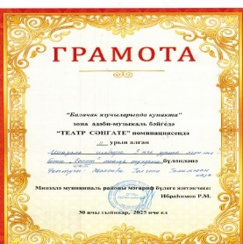2 место
 |  | Участие в муниципальном этапе Республиканского фестиваля детских и юношеских театров “Сайяр” | Февраль , 2025 г. | МБУК «РДК», Мензелинск | Театральный коллектив «Сәләт» | 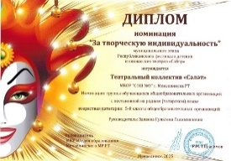
 |  | Участие в муниципальном мероприятии «Путь домой : возвращение из Афганистана. | февраль | Дом Детского Творчества г.Мензелинск | Театральный коллектив «Сәләт» | 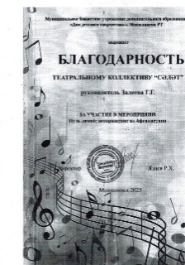
 |  | Муниципальный этап детского фестиваля «Без бергә» | Март | МБУК «РДК», Мензелинск | Театральный коллектив «Сәләт» | Приказ  Дипломант 3 степени
 |  | Отчетное выступление театрального коллектива “Сәләт” | 7.05.2025 | МБОУ “СОШ №3” г.Мензелинска | Театральный коллектив «Сәләт» | Участник
 | МБОУ “Верхнетакерменская оош им.Г.Сабитова” | “Безнең кавем” 5 нче халыкара онлайн -фестиваль | 18.11.24. | Г.Казань | 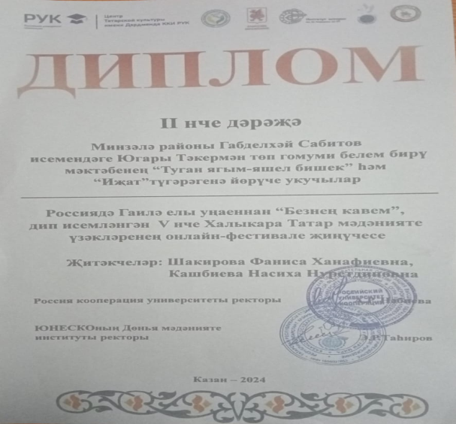  “Иҗат” театр түгәрәге | 2 место
 | МБОУ “Верхнетакерменская оош им.Г.Сабитова” | Всероссийский многожанровый конкурс талантов “Время творчества” | 14.12.2024 | г.Самара | 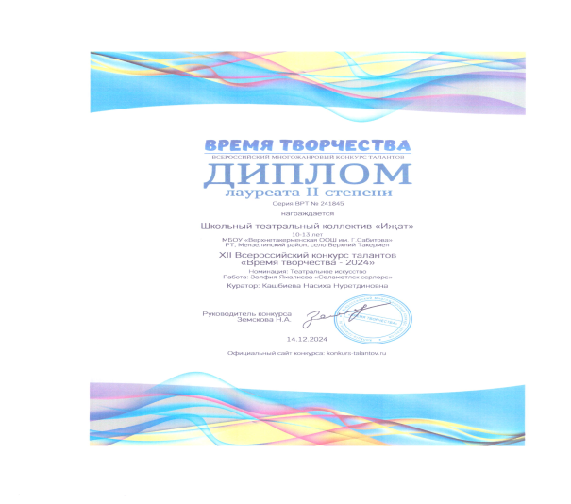  “Иҗат” театр түгәрәге | 2 место
 | МБОУ “Верхнетакерменская оош им.Г.Сабитова” | “Мәктәп –белем учагы” 4 нче региональ нәфис сүз бәйгесе . | 16.11.24. | Город Набережные Челны, школа №21 | 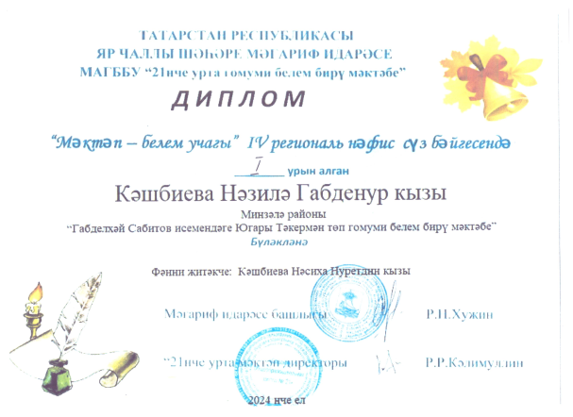  Кашбиева Назиля Габденуровна | 1 место
 | МБОУ “Верхнетакерменская оош им.Г.Сабитова” | “Мәктәп –белем учагы” 4 нче региональ нәфис сүз бәйгесе . | 16.11.24. | Город Набережные Челны, школа №21 | 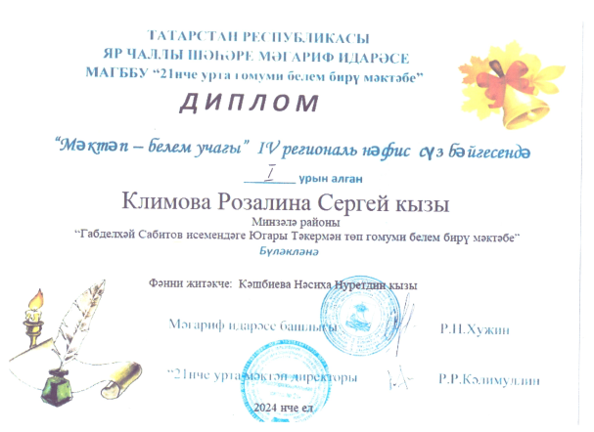  Климова Розалина Сергеевна | 1 место
 | МБОУ “Верхнетакерменская оош им.Г.Сабитова” | Республикансикй конкурс “Молодой журналист” | 16.12.24 . | Г. Стерлитамак “Башкирский государственный университет” (СФ БАШГУ) | 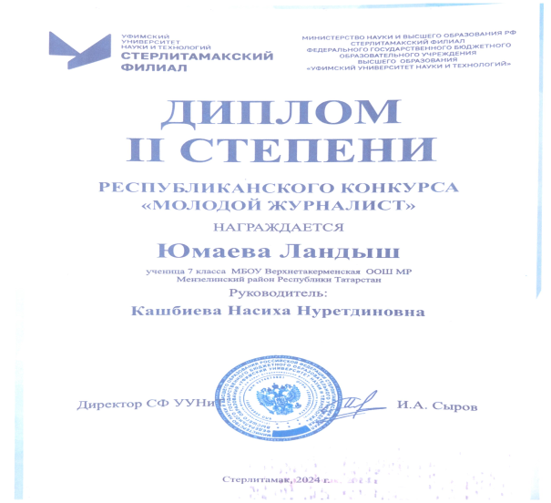  Юмаева Ландыш Фирдаусовна | 2 место
 | МБОУ “Верхнетакерменская оош им.Г.Сабитова” | Региональ “Театр-мәгърифәтнең көзгесе” театр коллективлары бәйгесе.  Әлмәт шәһәре | 23.04.2025 | Әлмәт шәһәре | 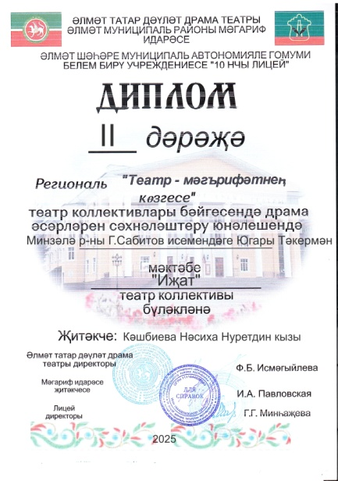  “Иҗат” театр түгәрәге | 2 место
 | МБОУ “Верхнетакерменская оош им.Г.Сабитова” | Международный конкурс Актерское мастерство | Май,2025 года |  | 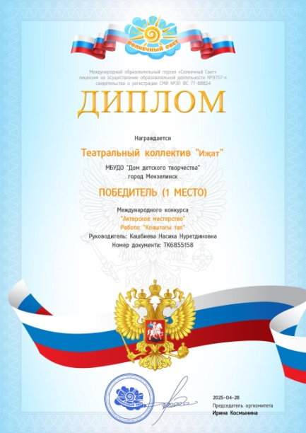  “Иҗат” театр түгәрәге | 2 место
4 | МБОУ»Николаевская ООШ им.С.А.Кузнецова» | Республиканский детский фестиваль народного творчества «Без бергә», Сказка «Кот и лиса» | 2025г | ДК , г.Мензелинск | Коллектив кружка | 2
4 | МБОУ»Николаевская ООШ им.С.А.Кузнецова» | Муниципальный этап Республиканского фестиваля детских юношеских театров «Сайяр» | 2025г | заочно | Коллектив кружка | 1
4 | МБОУ»Николаевская ООШ им.С.А.Кузнецова» | Конкурс театральных постановок «Весна Победы» для учащихся начальных классов-участников программы «Орлята России» | 2025г | заочно | Коллектив кружка
4 | МБОУ «Урусовская ООШ имени Р.Закирова» | - | - | - | - | -
5 | Муниципальное  бюджетное общеобразовательное учреждение  «Кадряковская основная общеобразовательная школа» Мензелинского муниципального района  Республики Татарстан | Муниципальный этап национального детского фестиваля народного  творчества «БЕЗ БЕРГӘ» | 28.02.2025 | г.Мензелинск | Галиуллин Раян  Гермагентов Ленар  Землянов Йусуф  Казанцев Булат  Камалов Сулейман  Миннуллин Дамир | Диплом /// степени
5 |  | Военно-патриотический музыкальный конкурс «Цветущий май» | 15.04.2025 | г.Мензелинск | Галиуллин Раян  Гермагентова Лира  Гермагентов Ленар  Землянов Йусуф  Землянова Муслима  Казанцев Булат  Камалов Сулейман  Миннуллин Дамир | Сертификат участника
5 |  | Республиканский конкурс театральных постановок «Весна Победы» | 29.04.2025 | г.Казань(заочное участие) | Галиуллин Раян  Гермагентова Лира  Гермагентов Ленар  Землянов Йусуф  Землянова Муслима  Казанцев Булат  Камалов Сулейман  Миннуллин Дамир  Миннемухаметова Язиля  Саттарова Ильзира | Сертификат участника
6 | МБОУ «Коноваловская ООШ им. А. А. Горячева » Мензелинского муниципального района | «Без бергэ» номинация «Театр» Народная сказка «Тавык, тычкан, көртлек» | 26.02.2025 | РДК г. Мензелинск | МиргазяноваИлзира, РубцоваЭлина,ЗагрутдиноваЭлона,Волков Родион,Зотова Дарина. | 3место
6 |  | Габдулла “Тукай тууына 139 ел тулуга багышланган “Тукай рухы күңелләрдә” дип аталган районкүләм фестивалендэ “Нәфис сүз” номинациясендә | 26.04.2024 | Коноваловская ООШ совместно с сельской библиотекой | Вопитанники театрального кружка “Хыял” | 1-3 места
6 |  | Габдулла “Тукай тууына 139 ел тулуга багышланган Республикакүләм шигырь укучылар бәйгесе | 25.04.2025 | Минзәлә педагогия көллияте  Г.Мензелинск | Воспитанники школьного татра “Хыял” | Диплом 3степени  Диплом  3степени
6 |  | “Сәяр” Татарстан Республика күләм конкурсының муниципаль этабында “Тавык, тычкан, көртлек” татар халык әкияте | 19.02.2025 | РДК г. Мензелинск | Воспитанники театрального кружка «Хыял» | “Актер осталыгы “ номинациясе белән бүләкләндек
6 |  | Сәяр” Татарстан Республика күләм конкурсының муниципаль этабында “Война глазами детей -Сугыш балалары ” | 19.02.2025 | РДК г. Мензелинск | Воспитанники театрального кружка “Хыял” | II дәрәҗә диплом белән бүләкләндек.
6 |  | Отчетный концерт для родителей воспитанников | 0805.2025 | Коноваловская ООШ | Все воспитанники
7 | МБОУ «Топасевская НОШ» | Сайяр | 26,02,2025 | РДК | Барминова В.  Камалеев Р.  Потапов М.  Прокопьева Р.  Сабиров Д.  Хуснуллина Н.  Янеев Б. | 1
8 | МБОУ «Матвеевская  « ООШ»  Мензелинского муниципального района РТ | День Пожилых людей  Спектакль «Мир всего дороже» | 04.10.24 | ДК с.Ст.Матвеевка | Амирзянов Булат  Латипова Алина  Смирнов Роман  ЛогиновДмитрий  Хайртдинов Рафаэль | Грамота
8 |  | Спектакль «Новый год в Простаквашино» | 26.12.24 | МБОУ «Матвеевская ООШ» | Хайртдинов Рафаэль  Латипова Алина  Смирнова Аделина  Смирнов Роман  ЛогиновДмитрий  Мухаметзянова Сабина  Хайртдинова Люция | Грамота
8 |  | Театральная постановка ко Дню защитника Отечества  «На страже Отечества» | 21.02.25 | МБОУ «Матвеевская ООШ» | Хайртдинов Рафаэль  Латипова Алина  Смирнова Аделина  Смирнов Роман  ЛогиновДмитрий
8 |  | Муниципальный фестиваль школьных театров,посвященный дню Победы в ВОВ 1941-1945 гг «Наша победа»  Спектакль «Апрель 45го» | 24.04.25 | Дворец культуры  г.Мензелинск | Хайртдинов Рафаэль  Латипова Алина  Смирнова Аделина  Смирнов Роман  ЛогиновДмитрий  Мухаметзянова Сабина  Хайртдинова Люция | Участие
8 |  | Литературно-музыкальный конкурс, посвященный дню рождения Г.Тукая. (Театрализованное представление произведений Г.Тукая) | 25.04.25 | МБОУ «Матвеевская ООШ» | Смирнова Аделина  Мухаметзянова Сабина  Хайртдинова Люция  Смирнов Роман  ЛогиновДмитрий | Грамота
9 | Муниципальное бюджетное общеобразовательное учреждение «Калтаковская средняя общеобразовательная школа» Мензелинского муниципального района Республики Татарстан | Республиканский фестиваль  детских и юношеских театров «Сайяр» | 16.03.  2025 | Дом культуры г. Мензелинск | Галимов Ильназ  Апсаттарова Диля  Альмекаев Антон  Исламова Дарина  Апсаттарова Дина  Шарипова Регина  Давлетшина Регина  Нурисламова Азалия |  | 1
9 |  | Конкурс театральных постановок «Весна Победы» для учащихся начальных классов-участников программы «Орлята России» | апрель 2025г | Центр внешкольной работы г. Казань | Галимов Ильназ  Апсаттарова Диля  Альмекаев Антон  Исламова Дарина  Апсаттарова Дина  Шарипова Регина  Давлетшина Регина  Нурисламова Азалия |  | Неизвестно
9 |  | XII Республиканский конкурс детского  театрального искусства имени Шауката Биктимерова | Ноябрь 2024 | Центре детского творчества г. | Галимов Ильназ  Апсаттарова Диля  Альмекаев Антон  Исламова Дарина  Апсаттарова Дина  Шарипова Регина  Давлетшина Регина  Нурисламова Азалия |  | Сертификат
10 | МБОУ «Гимназия» г. Мензелинска | Республиканский конкурс “Сәмрух” Специальный приз | Март, 2025 | г. Казань | Студия театра и кино «Саяр» имени Р.Муллина | Диплом лауреата в номинации “Специальный приз”
10 | МБОУ «Гимназия» г. Мензелинска | Республиканский детский фестиваль народного творчества “Без Бергә” 2024год, лауреат 2 степени | 2024 | г.Казань | Студия театра и кино «Саяр» имени Р.Муллина: | Грамота
10 | МБОУ «Гимназия» г. Мензелинска | Муниципальный тур республиканского фестиваля детских и юношеских театров «Сәйяр», среди 9-11 классов, г. Мензелинск, диплом 1 степени, 2025г. | 2025 | г.Мензелинск | Студия театра и кино «Саяр» имени Р.Муллина | Диплом 1 степени
10 | МБОУ «Гимназия» г. Мензелинска | Муниципальный этап республиканского фестиваля детских и юношеских театров, г. Мензелинск, диплом 1 степени, 2024г. | 2024 | г.Мензелинск | Студия театра и кино «Саяр» имени Р.Муллина | Диплом 1 степени
10 | МБОУ «Гимназия» г. Мензелинска | Фестиваль школьных театров имени Р.Шаймарданова республиканского уровня, диплом за выступление с мелодрамой «Галиябану» (режиссер Миннемуллин Л.Г.), 2025г. | 2025 | г.Мензелинск | Студия театра и кино «Саяр» имени Р.Муллина | Диплом
10 | МБОУ «Гимназия» г. Мензелинска | Шәүкәт Биктимеров исемендәге ХII Республика балалар театр сәнгате конкурсында 2 урын, декабрь, 2024 | Декабрь 2024 | г.Казань | Студия театра и кино «Саяр» имени Р.Муллина | Диплом лауреата 1 степени
10 | МБОУ «Гимназия» г. Мензелинска | Гаилә һәм мәктәп театрларының “Гаилә тарихы” “Театрның яше юк” II Республика фестваль-конкурсында 1 урын, 2024 | 2024 | г.Казань | Студия театра и кино «Саяр» имени Р.Муллина | Диплом
10 | МБОУ «Гимназия» г. Мензелинска | Республиканский фестиваль детских и юношеских театров «Сәйяр», г.Казань, диплом 1 место, сертификат, май 2025г. | Май 2025 | г.Казань | Студия театра и кино «Саяр» имени Р.Муллина | Диплом Гран-при
10 | МБОУ «Гимназия» г. Мензелинска | Җәлил укулары – 1 место, 2024 | 2024 | г.Казань | Миннемуллин Ленар Газинурович | Грамота  1 место
10 | МБОУ «Гимназия» г. Мензелинска | Шәүкәт Биктимеров исемендәге ХII Республика балалар театр сәнгате конкурсында “ Гран-при, декабрь, 2024 | Декабрь 2024 | Богатые Сабы | Студия театра и кино «Саяр» имени Р.Муллина | Гран-при
10 | МБОУ «Гимназия» г. Мензелинска | “Ният” Төбәкара татар балалар театраль коллективлары фестивалҗ-конкурсында Гран-при, декабрь 2024 | Декабрь 2024 | г. Буинск | Студия театра и кино «Саяр» имени Р.Муллина | Гран-при
11 | МБОУ «СОШ №1» г. Мензелинска РТ | Республиканский театральный фестиваль , посвященный Дню Победы. | апрель | Министерство образования РТ | Бурханов Тимур  Газизова Диляра  Гурьянова Дарья  Липин Илья  Мингазов Амир  Мифтахова Азалия  Мусина Аиша  Петухова Маргарита  Пономарева Ульяна  Сизов Рафаэль  Тверитина Арина  Хазиев Дамир  Шакирьянов Ралиф  Шакирзянова Сагдия | В стадии рассмотрения
12 | МБОУ «СОШ №2» г. Мензелинска РТ | 7 Всероссийский театральный конкурс «Мир театра» | 12.10.24 | Онлайн-площадка «Конкурс кидс» | Актеры Погореловой театра | 1
12 | МБОУ «СОШ №2» г. Мензелинска РТ | Муниципальный этап республиканского фестиваля детских и юношеских театров «Сайяр» | 26.02.2025 | ДК | Актеры Погореловой театра | 2

